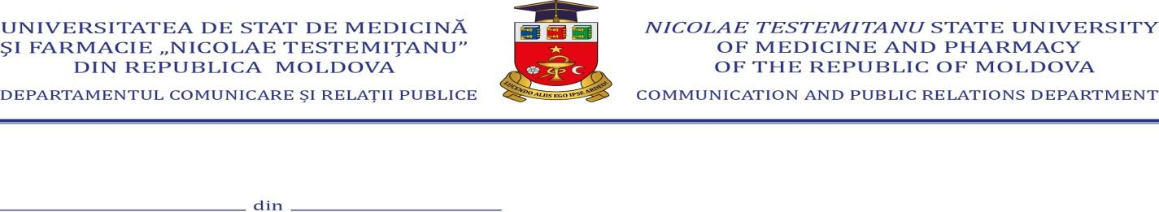

MD-2004, Chişinău, bd. Ștefan cel Mare şi Sfânt, 165, tel.: 022 205 235, 022 205 355, fax: 022 242 411, relatiipublice@usmf.md, www.usmf.md

Nr. 11 din 22.07.2021

REVISTA PRESEI

Bustul profesorului universitar
Constantin Ețco va fi înălțat pe aleea savanților și medicilor iluștri

Elaborat: Departamentul Comunicare și Relații Publice
Tel.: 022 205 355
022 205 23

Universitatea de Stat de Medicină și Farmacie „Nicolae Testemițanu” din Republica Moldova a desfășurat ceremonia de dezvelire a bustului profesorului universitar Constantin Ețco, fondatorul Catedrei de economie, management și psihopedagogie în medicină, pe care a condus-o mulți ani cu tenacitate și dăruire. Acțiunea comemorativă s-a desfășurat în data de 22 iulie 2021, când s-au împlinit 80 de ani de la nașterea distinsului profesor Ețco. Evenimentul a avut loc pe Aleea savanților și medicilor iluștri din capitală (str. Nicolae Testemițanu, 27).

Evenimentul a fost mediatizat de următoarele instituții media:

POSTURI DE TELEVIZIUNE: 2

Moldova 1...............................................................................................................................3
Primul în Moldova.................................................................................................................4

PORTALURI DE ȘTIRI: 5

Ziarul de Gardă.....................................................................................................................5
Realitatea................................................................................................................................9
IPN Moldova..........................................................................................................................7
Privesc Eu................................................................................................................................8
HotNews.................................................................................................................................10

Denumirea canalului media: Moldova 1, http://www.trm.md
Titlul știrii: Pe aleea savanţilor şi medicilor iluştri a fost inaugurat bustul profesorului Constantin Eţco
Data publicării: 22.07.2021
Categoria: social
Articol pozitiv/neutru/negativ: pozitiv
Rezumat: Un bust al profesorului universitar Constantin Eţco a fost instalat Aleea savanţilor şi medicilor iluştri din cadrul Universității de Medicină şi Farmacie „Nicolae Testemiţanu”. La eveniment au participat familia profesorului, discipoli şi colegi ai acestuia, studenţi şi medici-rezidenţi.
Link: https://www.youtube.com/watch?v=nfJfnL6WvRo

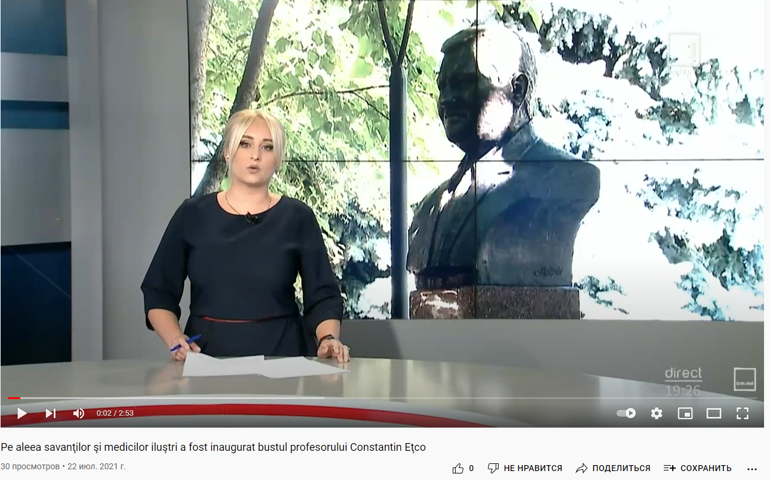

Denumirea canalului media: Primul în Moldova, https://primul.md/
Titlul știrii: Bust profesorului Constantin Ețco
Data publicării: 22.07.2021
Categoria: dezvelire a bustului
Articol pozitiv/neutru/negativ: social
Rezumat: În Chișinău a fost dezvelit un bust al profesorului Constantin Ețco, unul dintre cei care a pus bazele sistemului modern de asigurare în medicină și a serviciului de supraveghere în sănătatea publică. În timpul vieții, medicul s-a manifestat și prin calități manageriale deosebite. Sub conducerea dumnealui a început construcția sanatoriului din Sergheevka, Ucraina, și a fost renovată tabăra de odihnă din satul Bursuc, raionul Nisporeni. Constantin Ețco este și autorul a peste 500 de lucrări științifice.
Link: https://primul.md/bust-profesorului-constantin-etco

Denumirea canalului media: Ziarul de Gardă, https://www.zdg.md/
Titlul știrii: Bustul profesorului universitar Constantin Ețco va fi înălțat pe aleea savanților și medicilor iluștri
Data publicării: 20.07.2021
Categoria: social
Articol pozitiv/neutru/negativ: pozitiv
Rezumat: Universitatea de Stat de Medicină și Farmacie „Nicolae Testemițanu” din R. Moldova vă invită la ceremonia de dezvelire a bustului profesorului universitar Constantin Ețco, fondatorul Catedrei de economie, management și psihopedagogie în medicină, pe care a condus-o mulți ani cu tenacitate și dăruire. Acțiunea comemorativă se va desfășura în data de 22 iulie 2021, când se împlinesc 80 de ani de la nașterea distinsului profesor Ețco.
Link:https://www.zdg.md/stiri/stiri-sociale/bustul-profesorului-universitar-constantin-etco-va-fi-inaltat-pe-aleea-savantilor-si-medicilor-ilustri/

Denumirea canalului media: IPN, https://www.ipn.md/
Titlul știrii: Bustul profesorului universitar Constantin Ețco va fi înălțat pe Aleea savanților și medicilor iluștri
Data publicării: 20.07.2021
Categoria: social
Articol pozitiv/neutru/negativ: pozitiv
Rezumat: Universitatea de Stat de Medicină și Farmacie „Nicolae Testemițanu” din Republica Moldova Vă invită la ceremonia de dezvelire a bustului profesorului universitar Constantin Ețco, fondatorul Catedrei de economie, management și psihopedagogie în medicină, pe care a condus-o mulți ani cu tenacitate și dăruire. Acțiunea comemorativă se va desfășura în data de 22 iulie 2021, când se împlinesc 80 de ani de la nașterea distinsului profesor Ețco. Evenimentul va avea loc pe Aleea savanților și medicilor iluștri (str. Nicolae Testemițanu, 27), cu începere de la ora 10:00 și va fi transmis live de Privesc.eu.
Link:https://www.ipn.md/ro/bustul-profesorului-universitar-constantin-etco-va-fi-inaltat-pe-7542_1083211.html

Denumirea canalului media: Theworldnews.net, https://theworldnews.net/
Titlul știrii: Pe aleea savanţilor şi medicilor iluştri a fost inaugurat bustul profesorului Constantin Eţco
Data publicării: 20.07.2021
Categoria: social
Articol pozitiv/neutru/negativ: pozitiv
Rezumat: Universitatea de Stat de Medicină și Farmacie „Nicolae Testemițanu” din Republica Moldova vă invită la ceremonia de dezvelire a bustului profesorului universitar Constantin Ețco, fondatorul Catedrei de economie, management și psihopedagogie în medicină, pe care a condus-o mulți ani cu tenacitate și dăruire. Acțiunea comemorativă se va desfășura în data de 22 iulie 2021, când se împlinesc 80 de ani de la nașterea distinsului profesor Ețco.
Link:https://theworldnews.net/md-news/bustul-profesorului-universitar-constantin-etco-va-fi-inaltat-pe-aleea-savantilor-si-medicilor-ilustri

Denumirea canalului media: Privesc.eu, https://www.privesc.eu/
Titlul știrii: Ceremonia de dezvelire a bustului profesorului universitar Constantin Ețco, fondatorul Catedrei de economie, management și psihopedagogie în medicină
Data publicării: 22.07.2021
Categoria: social
Articol pozitiv/neutru/negativ: pozitiv
Rezumat: Universitatea de Stat de Medicină și Farmacie „Nicolae Testemițanu” din Republica Moldova desfășoară ceremonia de dezvelire a bustului profesorului universitar Constantin Ețco, fondatorul Catedrei de economie, management și psihopedagogie în medicină, pe care a condus-o mulți ani cu tenacitate și dăruire. Acțiunea comemorativă are loc în ziua când se împlinesc 80 de ani de la nașterea distinsului profesor Ețco. Evenimentul are loc pe Aleea savanților și medicilor iluștri (str. Nicolae Testemițanu, 27) și este transmis live de Privesc.eu.
Link:https://www.privesc.eu/arhiva/95747/Ceremonia-de-dezvelire-a-bustului-profesorului-universitar-Constantin-Etco--fondatorul-Catedrei-de-economie--management-si-psihopedagogie-in-medicina#photo78555

Denumirea canalului media: Realitatea.md, https://rlive.md/
Titlul știrii: Ceremonia de dezvelire a bustului profesorului universitar Constantin Ețco, fondatorul Catedrei de economie, management și psihopedagogie în medicină
Data publicării: 22.07.2021
Categoria: social
Articol pozitiv/neutru/negativ: pozitiv
Rezumat: Un bust al profesorului universitar Constantin Eţco s-a adăugat pe aleea savanţilor şi medicilor iluştri din cadrul Universității de Medicină şi Farmacie „Nicolae Testemiţanu”. La dezvelirea bustului au participat familia profesorului, discipoli şi colegi ai acestuia, studenţi şi medici rezidenţi.
Link: https://www.youtube.com/watch?v=nfJfnL6WvRo

Denumirea canalului media: HotNews.md, http://www.hotnews.md/
Titlul știrii: Pe aleea savanţilor şi medicilor iluştri a fost inaugurat bustul profesorului Constantin Eţco
Data publicării: 22.07.2021
Categoria: social
Articol pozitiv/neutru/negativ: pozitiv
Rezumat: Un bust al profesorului universitar Constantin Eţco s-a adăugat pe aleea savanţilor şi medicilor iluştri din cadrul Universităţii de Stat de Medicină şi Farmacie „Nicolae Testemiţanu”. La dezvelirea bustului au participat familia profesorului, discipoli şi colegi ai acestuia, studenţi şi medici rezidenţi. Constantin Eţco a fost fondatorul Catedrei de economie, management şi psihopedagogie în medicină, iar la 22 iulie 2021 urma să împlinească 80 de ani, relatează Mesager.
Link: http://www.hotnews.md/articles/view.hot?id=68903

